**Практическая работа №1:**

Добавьте в ваш калькулятор вычитание, деление, умножение.

a = float(input( 'Введи первое число:' ))

b = float(input( 'Введи второе число:' ))

print("a+b=")

print(a+b)

print(" a-b=")

print(a-b)

print(" a/b=")

print(a/b)

print(" a*b=")

print(a*b)

**Практическая работа №2:**

Попробуйте создать программу, чтобы компьютер задавал разные вопросы и выводил на экран разные ответы.

**Практическая работа №3:**

Мы попросим ввести прилагательное, существительное и глагол прошедшего времени мужского рода единственного числа и сохраним введенные данные в трех разных переменных точно так же, как мы поступали с переменной name в исходной программе.

Потом мы выведем на печать какое-нибудь предложение, например «Этот прилагательное существительное глагол на ленивую рыжую собаку». После внесения изменений программный код должен выглядеть следующим образом:

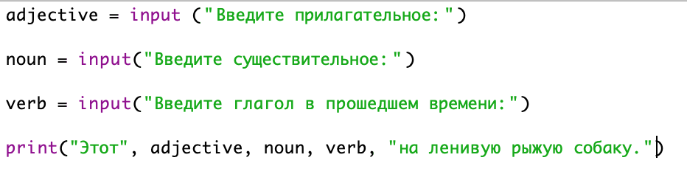

Пример: Этот умный учитель чихнул на ленивую рыжую собаку.

**Практическая работа №4:**

Создать анкету. Для этого спросить у пользователя имя, фамилию, возраст, хобби, любимый предмет в Шаге, любимый цвет, любимая игра, любимый фильм.

И вывести следующий образом: Меня зовут (фамилия) + (имя), мне (возраст) лет, я люблю заниматься (хобби), мой любимый предмет в Шаге - (предмет), любимый цвет: (цвет), любимая игра(игра), а любимый фильм (фильм). Приятно было познакомиться!

**Практическая работа №5:**

Пользователь должен ввести 2 числа. Вам надо показать на экран произведение этих чисел, сумму и разницу. Покажите так же среднее арифметическое этих введенных чисел.

**Практическая работа №6:**

Сделайте калькулятор, который будет считать следующие 10 формул. Обязательно использовать функцию ввода!

1. P=(a+b)*2
2. S=a*b
3. P=4*a
4. F=m*V
5. P∆=a+b+c
6. E=m*c2c=3
7. V=V0+a*t
8. M=F*r
9. V=I*R
10. P=m*gg=10

**Практическая работа №7:**

Пользователь вводит в программу название своего самого любимого блюда и число X, а программа выводит это название на экран Х раз.

**Практическая работа №8:**

Пользователю выводится список названий шоколадок, после чего пользователь выбирает и пишет название выбранного шоколада. Программа отвечает ему “Вы выбрали шоколад Х ”. Вместо Х название выбранного шоколада.